 | Opleiding HBO-ICT | GenAI verklaring  Data Science praktijkopdrachten
GEGEVENS
Studentnaam: <naam student> |  | Datapunt 10
Studentnummer: s<studentnummer>
Met het inleveren van dit formulier verklaar ik dat ik voor alle leertaken waarbij ik GenAI tools gebruikt heb de uitkomsten ervan uitvoerig gecontroleerd en aangepast heb om ervoor te zorgen dat het ingeleverde werk mijn eigen competenties en leeruitkomsten reflecteert. Ik draag de volledige verantwoordelijkheid voor de inhoud van dit werk.

INVULINSTRUCTIE
- Vul de gegevens hierboven op het voorblad volledig in.
- Verklaar in de onderstaande tabel per leertaak op welke manier AI is gebruikt. Doe dit bondig en vermeld in elk geval welke tool je hebt gebruikt. Zie GenAI gebruik bij DS - Data Science (25/26) op Brightspace voor toelichting.
- Voeg dit volledig ingevulde formulier in PDF-formaat bij het in te leveren portfolio.

 | Product (vul aan met de producten die jij inlevert) | Niveau | Verklaring (zie standaardteksten op de laatste pagina)
 | Omschrijving | Ik heb GenAI op dit niveau toegepast (1, 2 of 3 is toegestaan bij dit datapunt)
 |  | Kies een item.
 |  | Kies een item.
 |  | Kies een item.
 |  | Kies een item.
 |  | Kies een item.
 |  | Kies een item.
REFLECTIE GENAI GEBRUIK
Beschrijf concreet (±5–10 zinnen):
- Welke AI-stappen je hebt gezet en waarom-stappen je hebt gezet en waarom.
- Tegenvallers/risico’s (bijv. hallucinaties, bias, dataschaarste) en jouw mitigaties.
- Wat je de volgende keer anders doet en hoe je kwaliteit gaat verhogen.

Voorbeeld: Ik heb op deze manier AI ingezet, daarbij liep ik ertegenaan dat … Daarom ging ik vervolgens … doen. De volgende keer zal ik het op … manier aanpakken.

Niveaus en verklaringen gebruik generatieve AI (GenAI)
Voor dit datapunt is maximaal niveau 3 toegestaan.
Niveau | Omschrijving | Verklaring
Niveau 1: Geen AI | Het product wordt volledig zonder AI-assistentie gemaakt. | Tijdens het maken van dit product heb ik geen generatieve AI gebruikt. Ik verklaar dat het ingeleverde werk mijn eigen competenties en leeruitkomsten reflecteert. Ik draag de volledige verantwoordelijkheid voor de inhoud van dit werk. Ik ben mij ervan bewust dat het toch toepassen van generatieve AI in het product gezien wordt als fraude. | 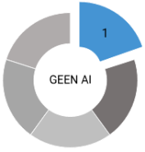
Niveau 2: AI Exploratie | AI wordt gebruikt voor planning, ideeontwikkeling en/of onderzoek. | Tijdens de voorbereiding van het product heb ik <<naam tool>> gebruikt om te <<brainstormen/plannen/onderzoeken/…>>. Ik verklaar dat het ingeleverde werk geen AI-gegeneerde inhoud bevat. Ik draag de volledige verantwoordelijkheid voor de  inhoud van dit werk. | 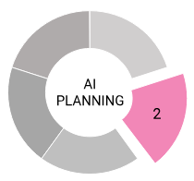
Niveau 3: AI Samenwerking | AI wordt gebruikt ter ondersteuning, zoals het opstellen, verfijnen en evalueren van het product. | Tijdens het maken van dit product heb ik <<naam tool>> gebruikt om te <<activiteit>>. Na het gebruik van deze tool heb ik de uitkomsten ervan uitvoerig gecontroleerd en aangepast om er voor te zorgen dat het ingeleverde werk mijn eigen competenties en leeruitkomsten reflecteert. Ik draag de volledige verantwoordelijkheid voor de inhoud van dit werk. | 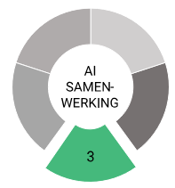
Niveau 4: Volledig AI | Het product wordt volledig door AI gemaakt. (Alleen in overleg) | Tijdens het maken van dit product heb ik <<naam tool>> gebruikt om te <<activiteit>>. Na het gebruik van deze tool heb ik de uitkomsten ervan uitvoerig gecontroleerd en aangepast. Ik draag de volledige verantwoordelijkheid voor de inhoud van dit werk. | 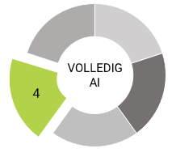
Niveau 5: AI Exploratie | Het product wordt gebruikt om AI verder te ontwikkelen. (Alleen in overleg) | Tijdens het maken van deze opdracht heb ik <<naam tool>> gebruikt om te <<activiteit>>. Na het gebruik van deze tool heb ik de uitkomsten ervan uitvoerig gecontroleerd en aangepast. Ik draag de volledige verantwoordelijkheid voor de inhoud van dit werk. | 